**《智能答疑机器人》项目部署**

[](https://cn.bing.com/images/search?q=%E9%87%8D%E5%BA%86%E5%A4%A7%E5%AD%A6%E6%A0%A1%E5%BE%BD&FORM=IQFRBA&id=C32F3BB3113ED3F6316B55898270EECD365D4C01" \t "_blank)

**28组**

V1.0

## 1 部署流程

**1.1 安装MobaXterm**

1.1.1在官网首页找到“Download”标签点击进入该页面

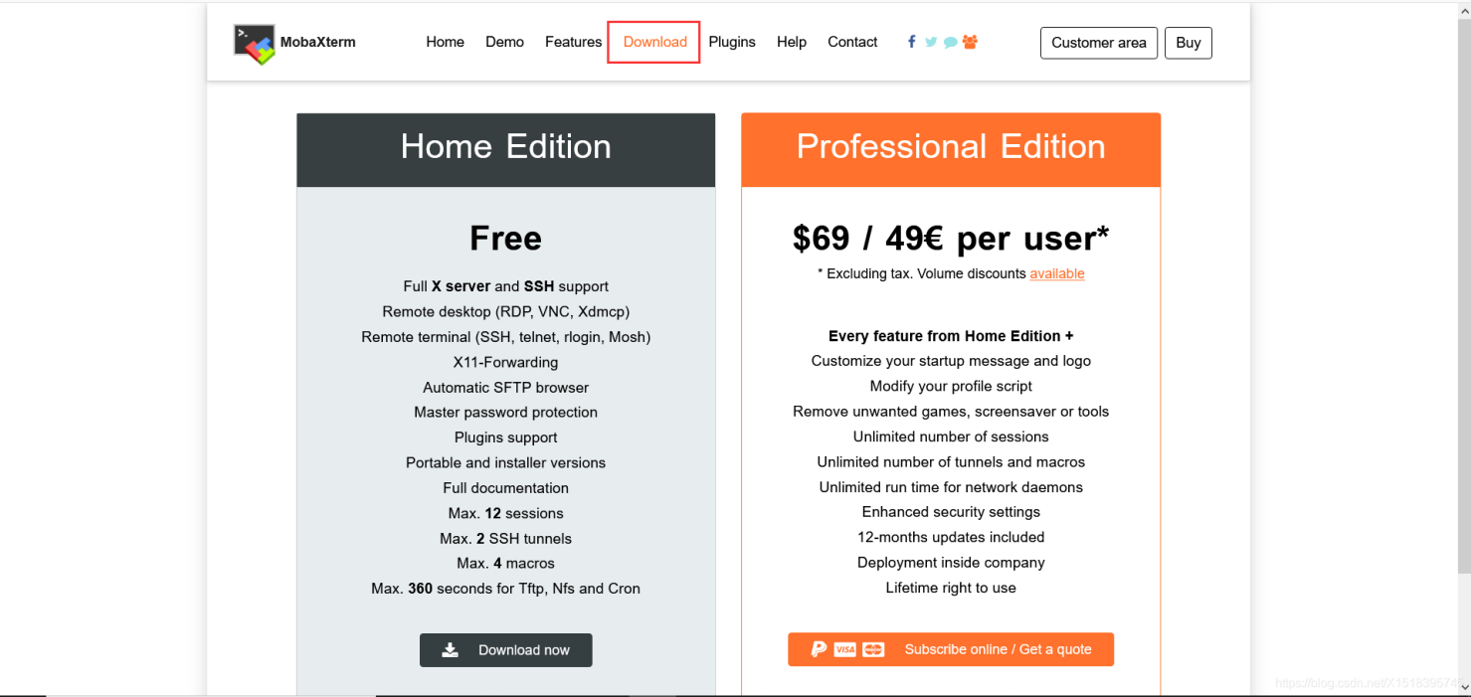

1.1.2在下载界面，我们选择Free版本进行下载,点击“Download Now”按钮。

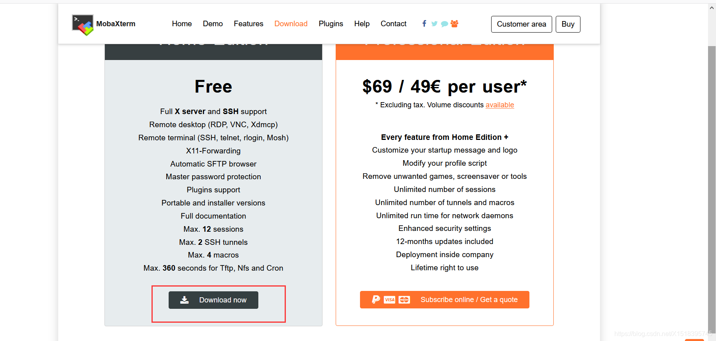

1.1.3之后进入下载界面选择需要的版本进行下载,这里我们选择安装版本进行安装讲解

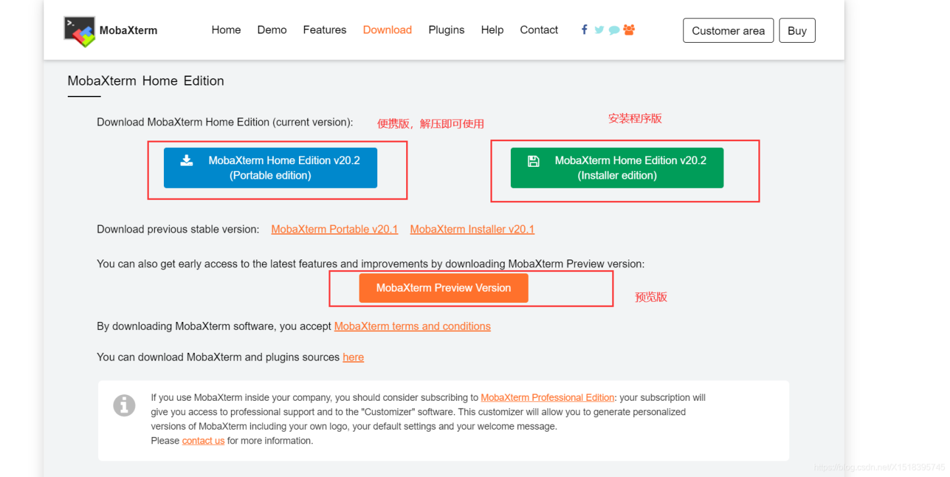

1.1.4 找到下载的压缩包解压。然后双击里面的安装程序进入安装。

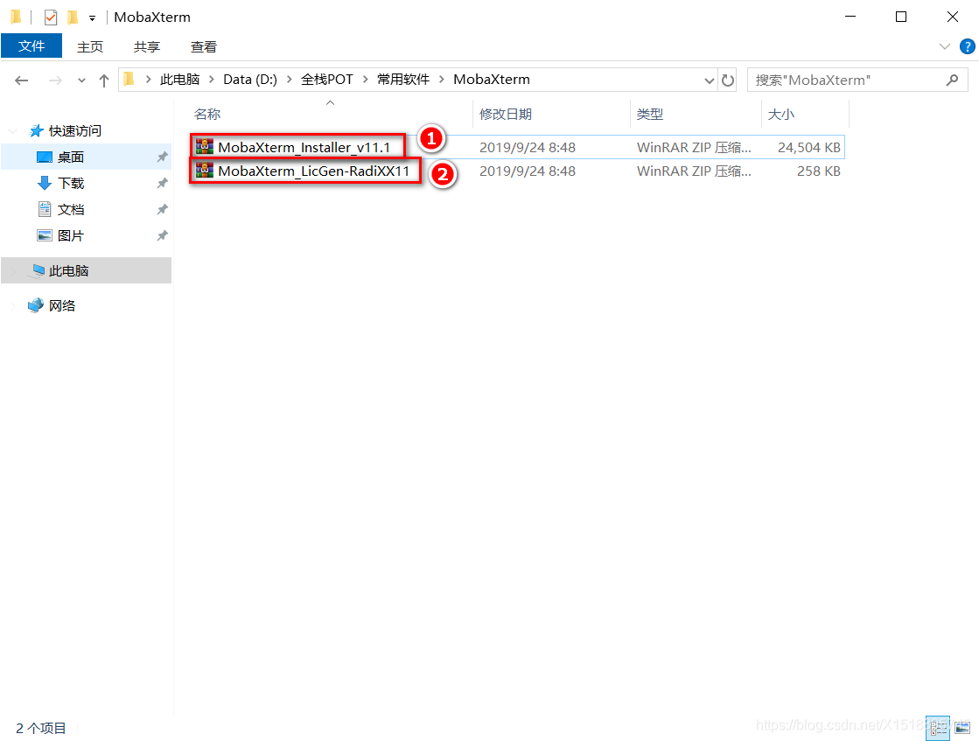

1.1.5首先来到安装程序的欢迎界面，点击“Next”，继续安装。

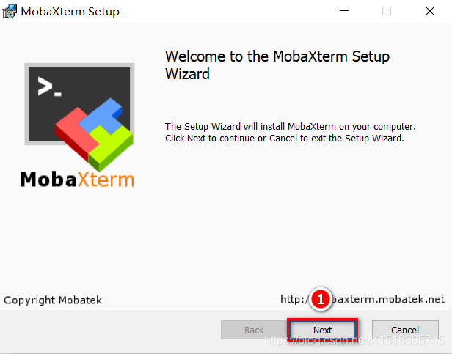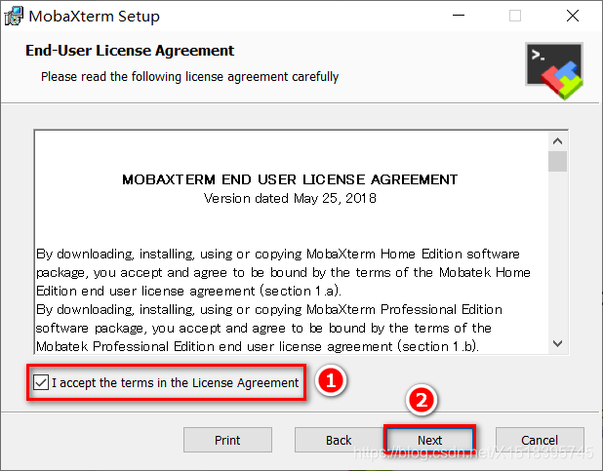

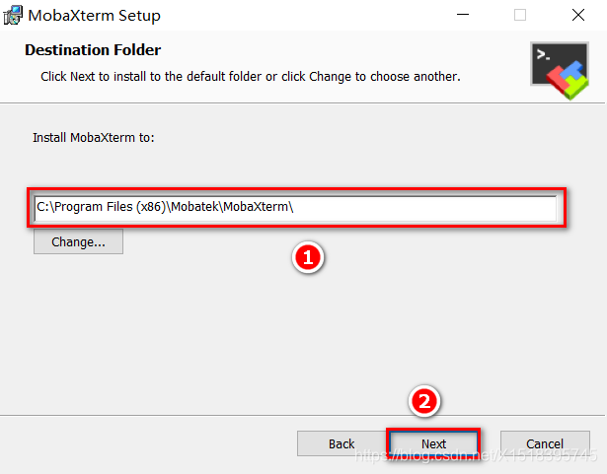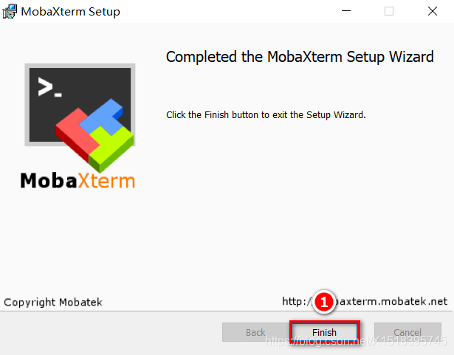

**1.2 配置服务器session**

1.2.1 .单击左上角的”Session”按钮

1.2.2 .在弹出框中点击“SSH”选项

1.2.3. 在“Remote host”中输入绑定的弹性IP 值

1.2.4 .勾选“Specify username”并输入用户名

1.2.5. 点击 OK，输入 password ，回车进入控制台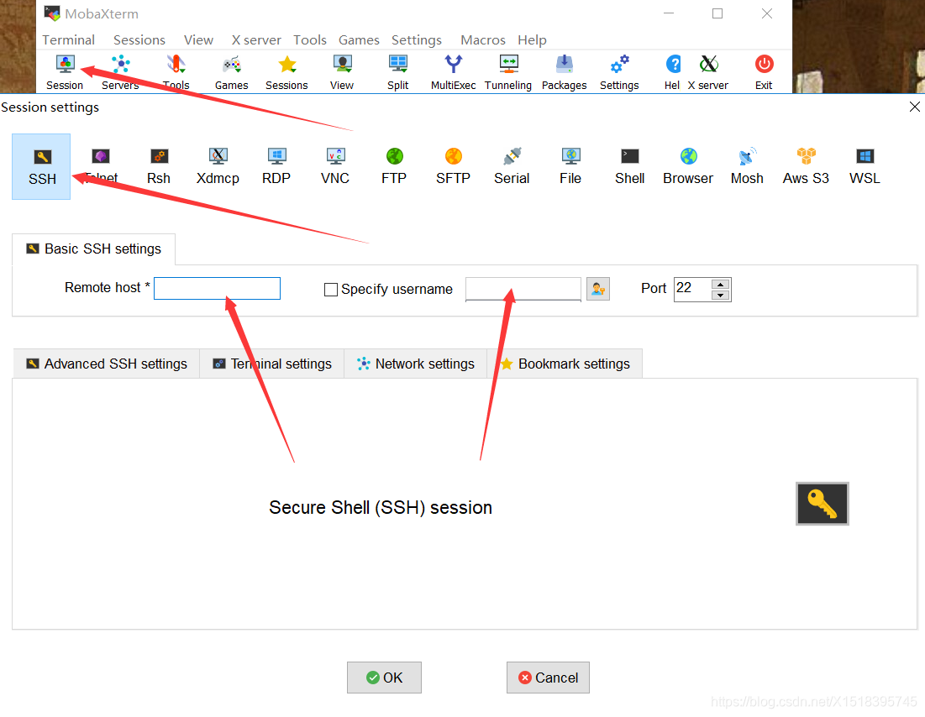

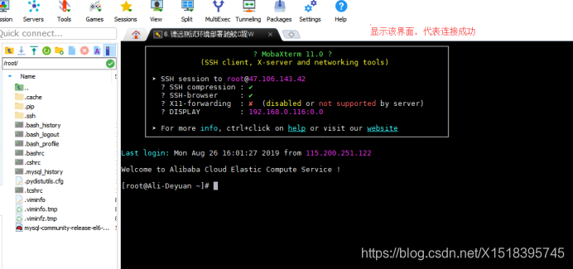

**1.3配置MySQL数据库**

1.3.1下载安装包

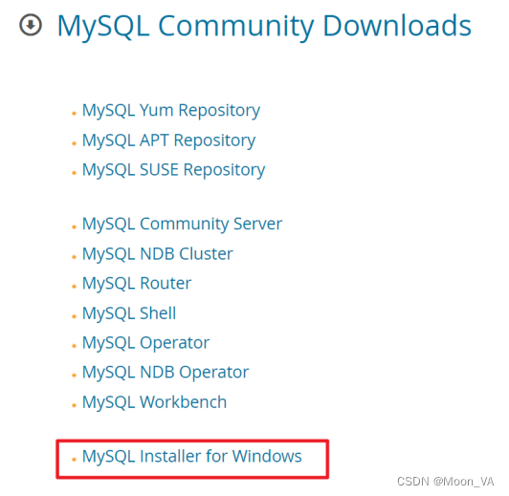

1.3.2双击.msi 文件，开始安装

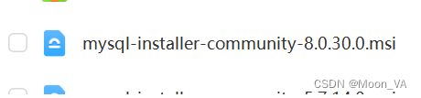

1.3.3 点击next

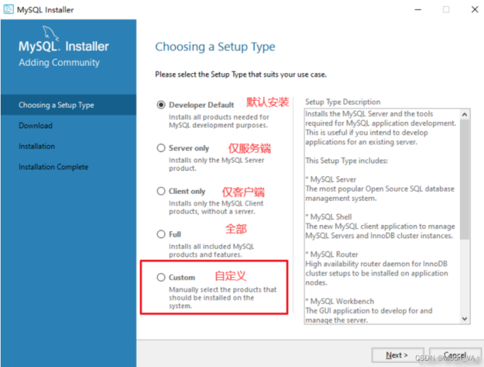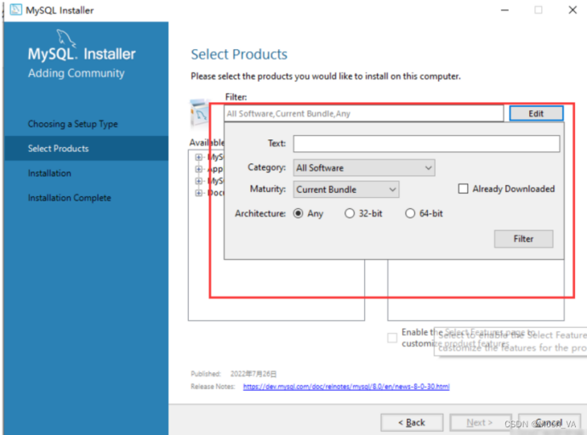

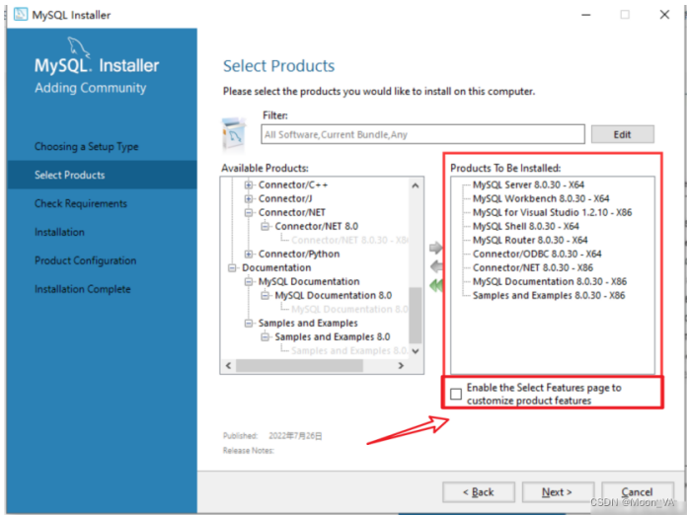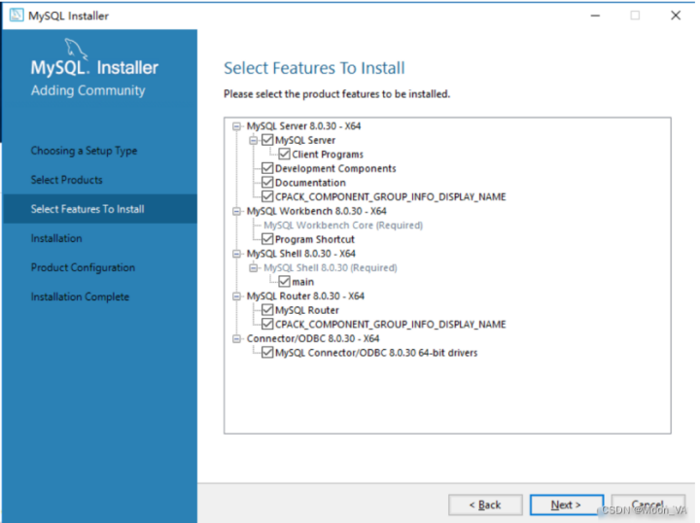

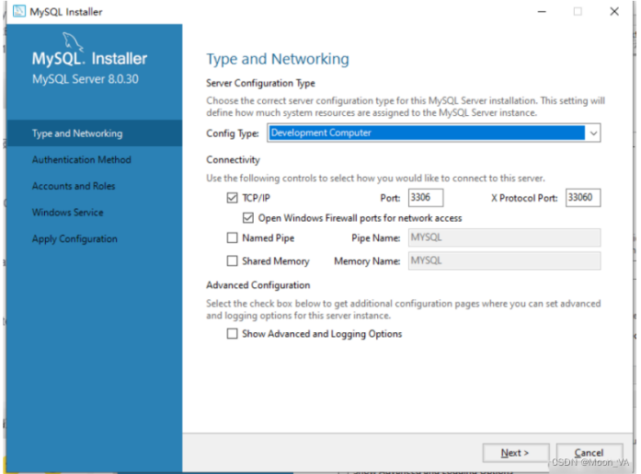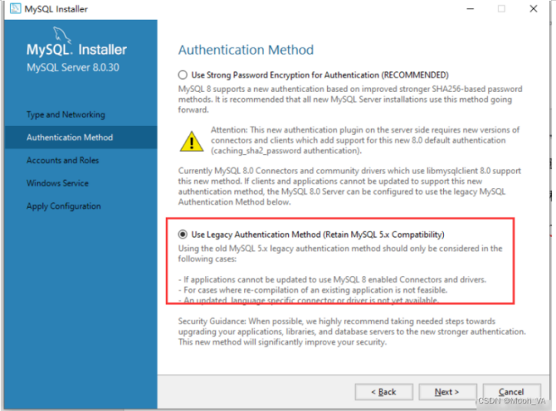

1.3.4设置账户密码，设置之后记录下来，连接数据库需要使用。

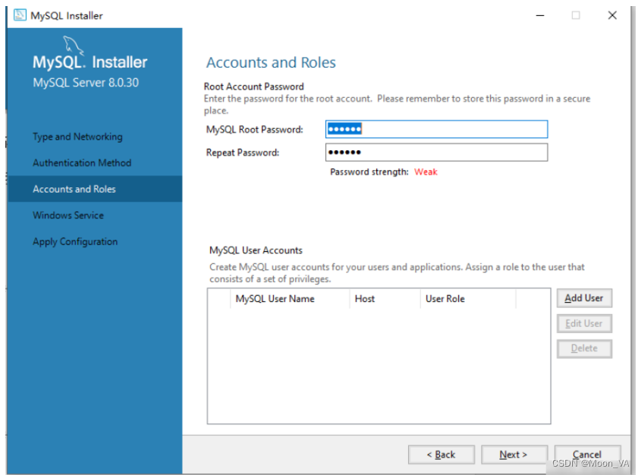

1.3.5点击next

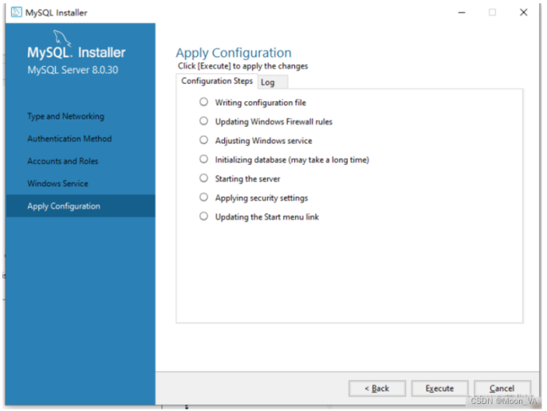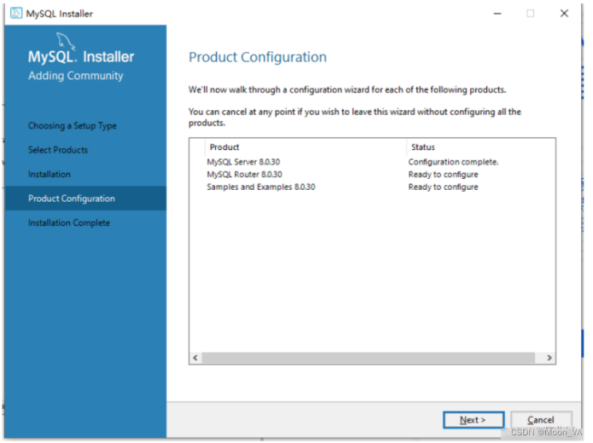

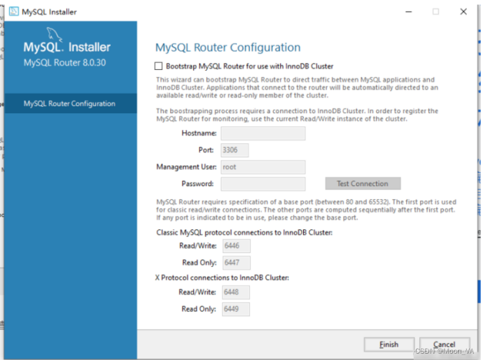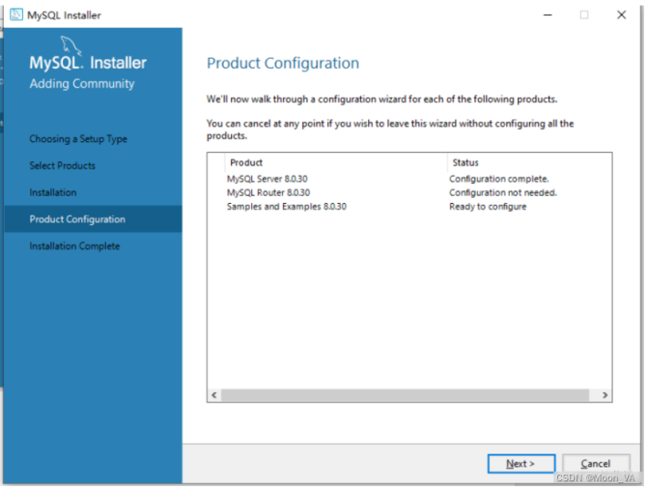

1.3.6配置环境

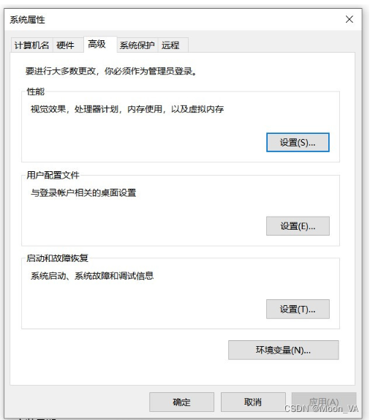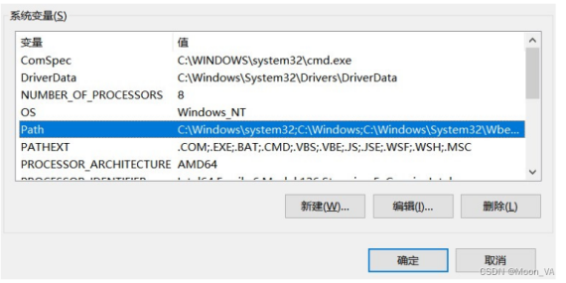

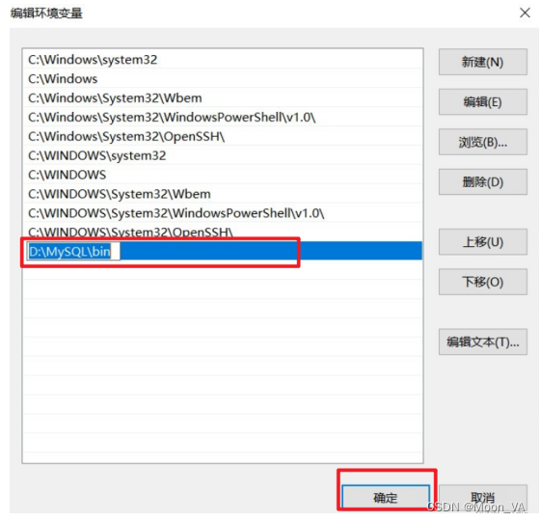

1.3.7检测是否配置成功

window+R"快捷键，输入”cmd"进入window控制面板。

输入“mysql -uroot -p"敲击下回车，然后输入密码，再敲击回车，出现如图的界面代表配置成功。

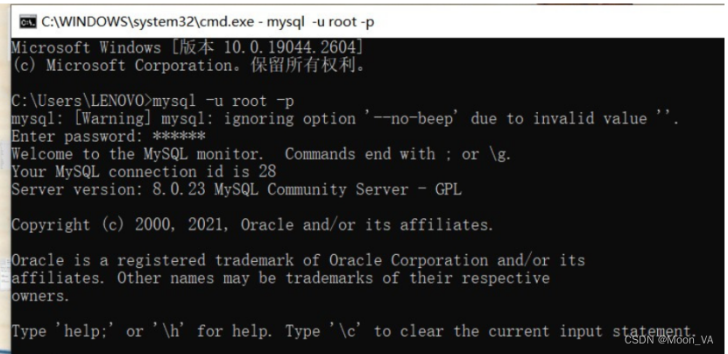

**二、文件导入**

**2.1 MySQL导入数据**

### 2.1.1 点击开始菜单输入cmd回车，打开dos界面；

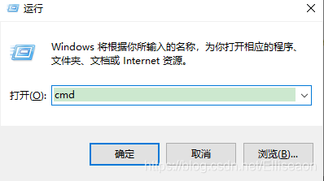

### 2.1.2 cd进入到MySQL安装目录的bin文件下；

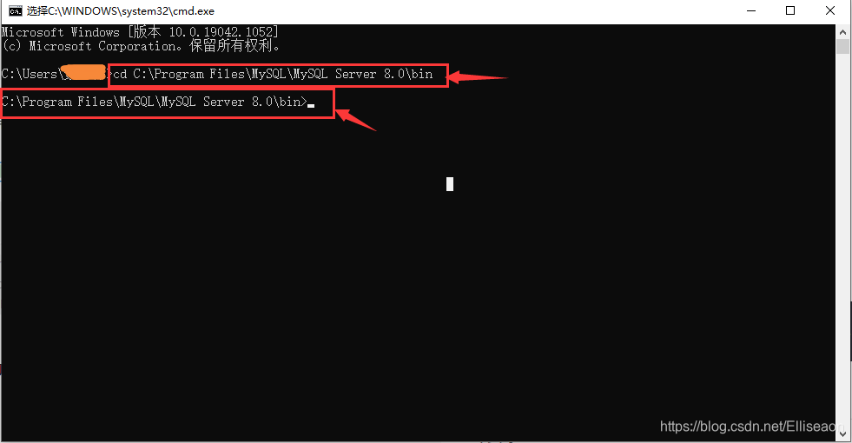

### 2.1.3输入“mysql -u root -p”,再输入数据库密码

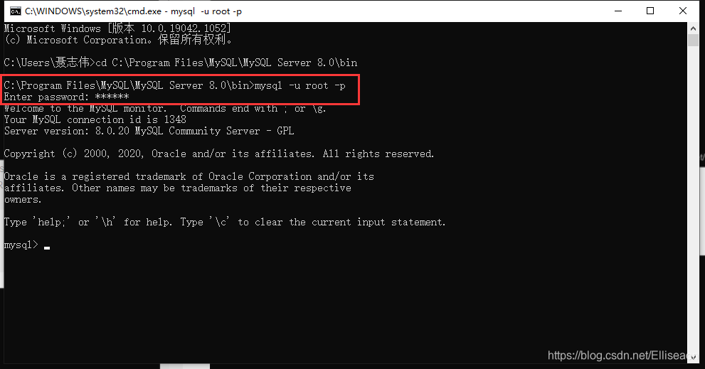

### 2.1.4选中导入路径

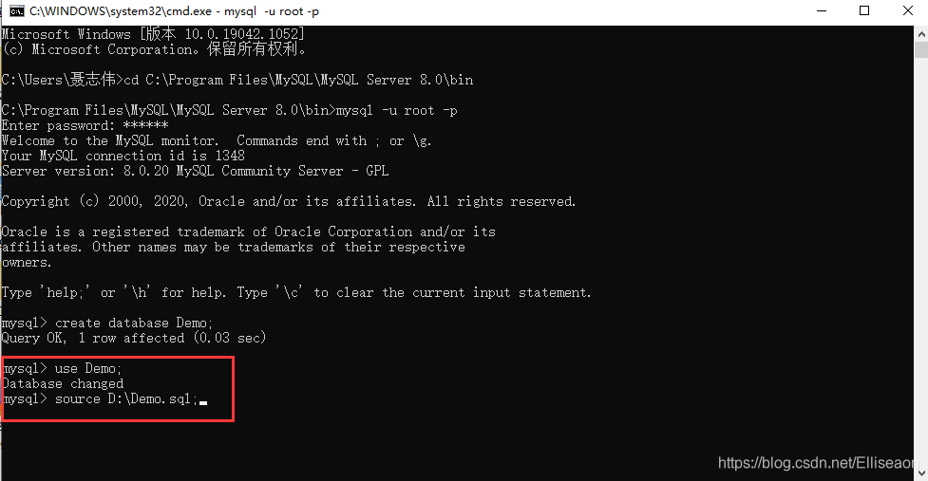

### 2.1.5查看表show tables;

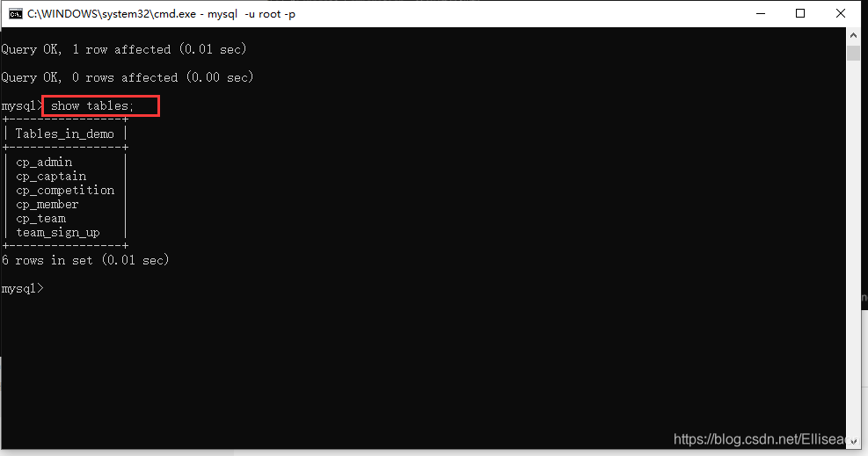

**2.2 MobaXterm导入文件**

**方式一：直接拖拽上传**

打开MobaXterm并连接到远程服务器。

在本地计算机上找到你想要上传的文件。

直接将文件拖拽到MobaXterm的终端窗口中。此时，文件将被自动上传到远程服务器 的当前工作目录。

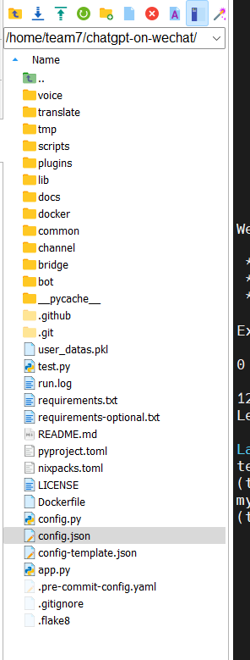

方法二

打开MobaXterm并连接到远程服务器。

在MobaXterm的菜单栏中，选择“Session” -> “SFTP Browser”。

在SFTP Browser窗口中，你可以看到远程服务器的文件和目录结构。

在SFTP Browser窗口中，导航到你想要上传文件的目标目录。

点击工具栏中的“Upload”按钮，选择你想要上传的文件。（第三个按钮）

等待文件上传完成。

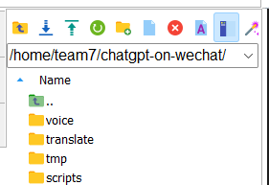

**2.3 PyCharm 导入文件**

方法一

1. 选择该文件夹，右键  
   2.找到mark directory as  
   3.选择sources root  
   4.直接使用import xxx（为xxx.py的文件名）

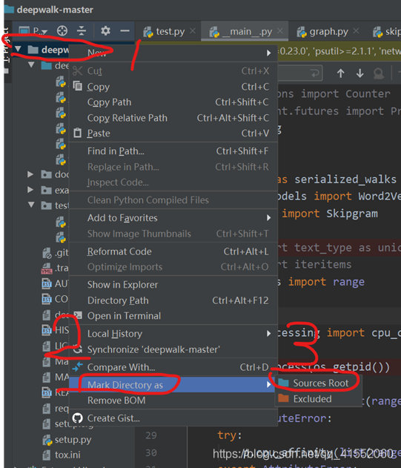

方法二

选择file的settings…  
1.找到python console  
2.勾选  
3.添加该项目的工作目录  
4.直接使用import xxx（为xxx.py的文件名）

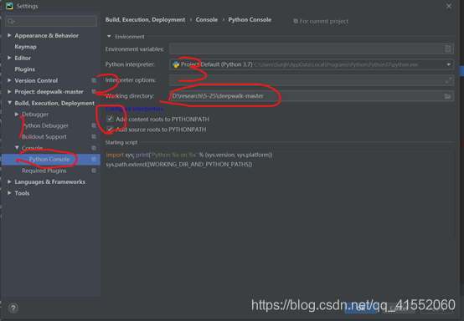

1. **程序运行**

**3.1服务器开启**

3.1.1 激活服务器



3.1.2 cd到相关文件夹



3.1.2 开启服务器



**3.2前端开启**

3.2.1开启前端

